台中市產業總工會101年度勞工休閒活動計畫
「親子單車逍遙遊－東豐鐵路綠色走廊體驗之旅」
- 計畫目標：倡導休閒運動對紓解身心壓力之益處，增進勞工朋友對健康管理之實際體驗、促進家庭和諧，並鼓勵與會者節能減碳、接近大自然。
- 辦理時間：101年5月12日（星期六）
- 辦理地點：東豐鐵路綠色走廊自行車道
- 報到地點：東豐鐵路綠色走廊自行車道-「薰衣草自行車出租店」
《薰衣草朴子站》
- 參加對象：本會會員及其眷屬
- 活動流程：
08：00～09：00 | 報到、領取自行車券及餐券
09：00～12：00 | 東豐鐵路綠色走廊自行車道
12：00 | 賦歸
- 交通指引：《薰衣草朴子站》
行駛國道4號往東勢終點下坡後，第二個紅綠燈口，左轉沿路標前進抵達位於豐原起點地標旁薰衣草朴子站。

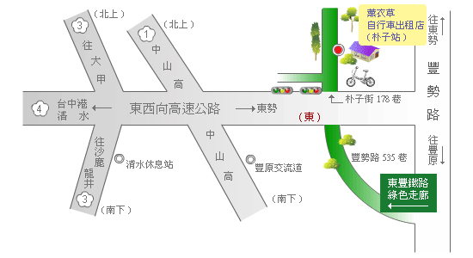
台中市產業總工會101年度勞工休閒活動報名表「親子單車逍遙遊－東豐鐵路綠色走廊體驗之旅」
學校名稱：臺中市豐原區瑞穗國民小學

編號 | 姓名 | 出生年月日 | 身分證字號 | 行動電話 | 身分別 | 臺中市直轄市教師會  會員卡編號
1 |  |  |  |  | □會員本人  □會員眷屬 | HHMT
2 |  |  |  |  | □會員本人  □會員眷屬 | HHMT
3 |  |  |  |  | □會員本人  □會員眷屬 | HHMT
4 |  |  |  |  | □會員本人  □會員眷屬 | HHMT
5 |  |  |  |  | □會員本人  □會員眷屬 | HHMT
6 |  |  |  |  | □會員本人  □會員眷屬 | HHMT
7 |  |  |  |  | □會員本人  □會員眷屬 | HHMT
8 |  |  |  |  | □會員本人  □會員眷屬 | HHMT
9 |  |  |  |  | □會員本人  □會員眷屬 | HHMT
備註：
一、因需辦理保險，請參加人員（臺中市教育產業工會會員及其眷屬）確實填寫，以利作業。
二、本活動臺中市教育產業工會會員及其眷屬免費參加，請填寫會員卡卡號。
三、報名表請於101年5月8日(星期二)中午12:00前傳真04-2538-9005至臺中市教育產業工會，並請來電04-2538-7164／04-2538-1584確認，謝謝。
四、報名表若不敷使用，請自行影印。

